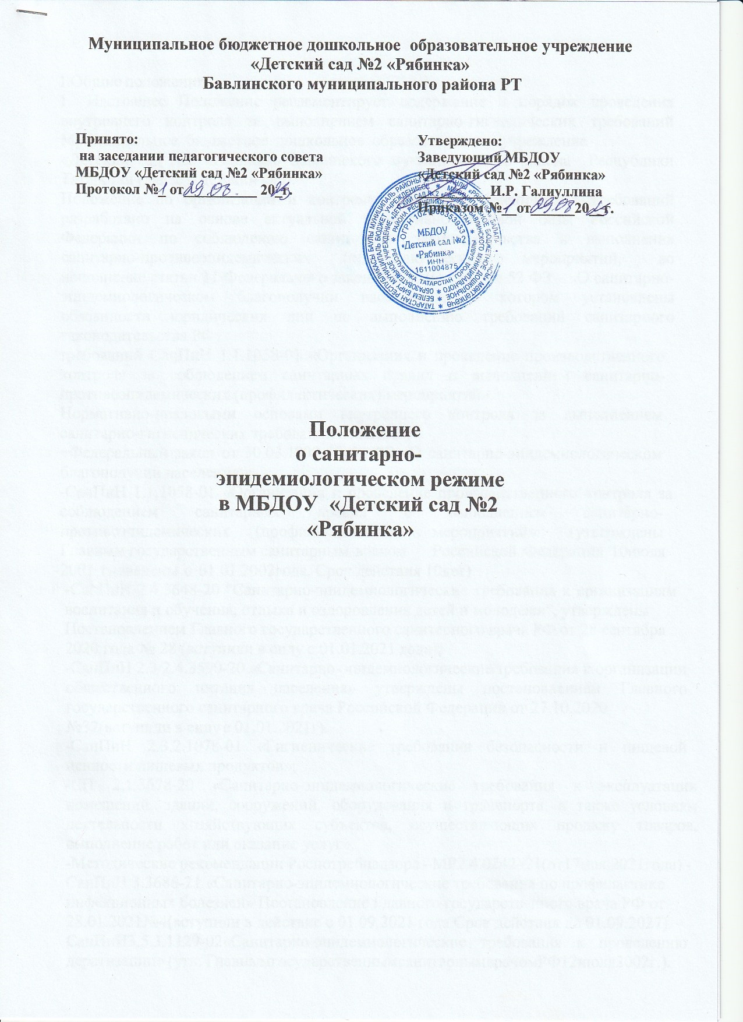
1.Общие положения.
- Настоящее Положение регламентирует содержание и порядок проведения внутреннего контроля за выполнением санитарно-гигиенических требований Муниципальное бюджетное дошкольное образовательное учреждение
«Детский сад №2 «Рябинка» Бавлинского муниципального района Республики Татарстан (далее – детский сад).
Положение по организации и контролю санитарно-гигиенических требований разработано на основе актуальной нормативно-правовой базы Российской Федерации по соблюдению санитарного законодательства и выполнения санитарно-противоэпидемических (профилактических) мероприятий, во исполнение статьи 11 Федерального закона от 30.03.1999 № 52 ФЗ – «О санитарно-эпидемиологическом благополучии населения», в котором установлены обязанности юридических лиц по выполнению требований санитарного законодательства РФ;
требований СанПиН 1.1.1058-01 «Организация и проведение производственного контроля за соблюдением санитарных правил и выполнением санитарно- противоэпидемических (профилактических) мероприятий».
Нормативно-правовыми основами внутреннего контроля за выполнением санитарно-гигиенических требований являются:
−Федеральный закон от 30.03.1999 № 52-ФЗ «О санитарно-эпидемиологическом благополучии населения»;
-СанПиН 1.1.1058-01 «Организация и проведение производственного контроля за соблюдением санитарных правил и выполнением санитарно- противоэпидемических (профилактических) мероприятий». (утверждены Главным государственным санитарным врачом Российской Федерации 10июля 2001 г. введены с 01.01.2002 года. Срок действия 10лет)
-СанПиН 2.4.3648-20 "Санитарно-эпидемиологические требования к организациям воспитания и обучения, отдыха и оздоровления детей и молодежи", утверждены Постановлением Главного государственного санитарного врача РФ от 28 сентября 2020 года № 28 (вступили в силу с 01.01.2021 года);
-СанПиН 2.3/2.4.3590-20 «Санитарно-эпидемиологические требования к организации общественного питания населения» утверждены постановлением Главного государственного санитарного врача Российской Федерации от 27.10.2020
№32(вступили в силу с 01.01.2021г).
-СанПиН 2.3.2.1078-01 «Гигиенические требования безопасности и пищевой ценности пищевых продуктов»;
-СП 2.1.3678-20 «Санитарно-эпидемиологические требования к эксплуатации помещений, зданий, сооружений, оборудования и транспорта, а также условиям деятельности хозяйствующих субъектов, осуществляющих продажу товаров, выполнение работ или оказание услуг».
-Методические рекомендации Роспотребнадзора –МР2.4.0242–21(от17мая 2021года) - СанПиН 3.3686-21 «Санитарно-эпидемиологические требования по профилактике инфекционных болезней» Постановление Главного государственного врача РФ от 28.01.2021№4(вступили в действие с 01.09.2021 года Срок действия до 01.09.2027). - СанПиН3.5.3.1129-02«Санитарно-эпидемиологические требования к проведению дератизации» (утв. ГлавнымгосударственнымсанитарнымврачомРФ12июля2002г.).
-Приказ Министерства здравоохранения РФ от 28.01.2021 года №29н «Об утверждении Порядка проведения обязательных предварительных и периодических медицинских осмотров работников, предусмотренных частью четвертой
ст.213ТКРФ» (вступит в силу01.04.2021года)
-СП3.1/2.43598-20от30.06.2020г«Санитарно-эпидемиологические требования к устройству, содержанию и организации работы образовательных организаций и
других объектов социальной инфраструктуры для детей и молодежи в условиях распространения новой коронавирусной инфекции (C0V1D-19)
Данное положение предназначено для регулирования деятельности по контролю за санитарно-гигиеническим состоянием детского сада. В нѐм определяются основные цели, задачи и регламент осуществления контроля.
Данное Положение действует до принятия нового. Необходимые изменения, дополнения вносятся при изменении вида деятельности, технологии производства, других существенных изменений деятельности детского сада; утверждаются приказом заведующего.
- Цели и задачи контроля.
Основные цели деятельности по контролю за санитарно-гигиеническим состоянием детского сада: предупреждение возможных нарушений санитарных правил и норм сотрудниками− учреждения; обеспечение объѐмного контроля и оценки деятельности педагогического и обслуживающего персонала учреждения, своевременного устранения выявленных нарушений.
Задачами контроля являются: - выявление случаев нарушений санитарных правил и норм при проведении повседневной работы по созданию здоровьесберегающей среды для воспитанников;
- содействие в устранении выявленных нарушений;
– ведение необходимой документации по итогам контроля;
−доведение информации до администрации учреждения о санитарно- гигиеническом− состоянии помещений;
- выявление положительных и отрицательных тенденций в организации работы по созданию здоровьесберегающей среды и разработка на этой основе предложений по устранению недостатков.
- Организация деятельности.
- Перечень должностных лиц, на которых возложены функции по осуществлению контроля.
  - заведующий
  - старший воспитатель
  - завхоз
Объектами контроля являются:
- здание и сооружения, участок детского сада;
- помещения детского сада;
- оборудование и инвентарь;
- технологические процессы;
- рабочие места по оказанию услуг;
- сырье и продукты питания;
- готовая продукция;
- образовательная деятельность с воспитанниками;
- оздоровительные мероприятия;
- прогулки и режимные моменты;
- персонал детского сада;
- воспитанники детского сада;
- документация;
- вода и питьевой режим;
- мебель и белье;
- дезинфицирующие и моющие средства;
- воздушно-тепловой режим.
Контроль осуществляется с использованием следующих методов
- изучение документации;
- обследование объекта;
- наблюдение за организацией производственного процесса и процесса питания в группах;
- беседа с персоналом;
- ревизия;
- инструментальный метод (с использованием контрольно- измерительных приборов)
и иных правомерных методов, способствующих достижению цели контроля.
- Контроль осуществляется в виде плановых или оперативных проверок. Плановые проверки осуществляются в соответствии с утвержденным заведующим планом - графиком на учебный год. Нормирование и тематика контроля находятся в компетенции заведующего.
- Оперативные проверки проводятся с целью получения информации о ходе и результатах организации питания в ДОУ, за санитарно-гигиеническим состоянием помещений в ДОУ.
- Результаты оперативного контроля требуют оперативного выполнения предложений и замечаний, которые сделаны проверяющим в ходе изучения вопроса проверяющим.
- Для осуществления некоторых видов контроля могут быть организованы специальные комиссии, состав и полномочия которых определяются и утверждаются приказом заведующего. К участию в работе комиссий, в качестве наблюдателей, могут привлекаться члены, родительского комитета. Участие членов совета учреждения в работе комиссий является обязательным. Лица, осуществляющие контроль на пищеблоке должны быть здоровыми, прошедшие медицинский осмотр в соответствии с действующими приказами и инструкциями.
- Основаниями для проведения внепланового контроля являются: приказ по детскому саду;
– обращение родителей (законных представителей) и сотрудников по поводу нарушения.
- Мероприятия по осуществлению контроля соблюдения санитарных правил, гигиенических и санитарных норм.
Наименование мероприятий | Кратность проведения
Контроль проведения периодического флюорографического осмотра сотрудников | При поступлении, в дальнейшем 1 раз в год
Контроль проведения медицинских осмотров | При поступлении, в дальнейшем 1 раз в год,
Контроль санитарно-технического и гигиенического содержания помещений | Ежедневно
Контроль за санитарно-эпидемиологическим режимом | Ежедневно
Контроль проведения дератизационных, дезинфекционных мероприятий | 1 раза в полгода
Контроль санитарно-технического и гигиенического содержания прогулочных участков | Ежедневно
Контроль за питанием | Ежедневно

- Обязанности заведующего по осуществлению контроля.
Заведующий при выявлении нарушений санитарных правил на объекте контроля принимает меры, направленные на устранение выявленных нарушений и недопущение их возникновения: приостановить либо прекратить деятельность или работу отдельных объектов, эксплуатацию, выполнение отдельных видов работ и оказание услуг; прекратить использование в производстве сырья, материалов, не соответствующих установленным требованиям и не обеспечивающих выпуск продукции безопасной (безвредной) для человека; снять с реализации продукцию, не соответствующую санитарным правилам и предоставляющую опасность для человека и принять меры поприменению (использованию) такой продукции в целях, исключающих причинение вреда человеку, или ее уничтожению;
информировать службу Роспотребнадзора о мерах, принятых по устранению нарушений− санитарных правил; принять другие меры, предусмотренные действующим законодательством.
- Обязанности лиц, осуществляющих контроль.
Ответственные лица по осуществлению мероприятий контроля обязаны:
Своевременно осуществлять контроль и вести соответствующие журналы, закрепленные за каждым лицом, осуществляющим контроль.
Информировать заведующего обо всех выявленных нарушениях, представляющих опасность для жизни и здоровья воспитанников и сотрудников детского сада.
Права лиц, осуществляющих контроль.
Требовать от заведующего своевременного устранения нарушений, выявленных в ходе осуществления контроля.
Вносить предложения по улучшению условий труда сотрудников и организации образовательного процесса с воспитанниками детского сада.
Заслушивать и получать информацию заведующего по обеспечению безопасности воспитанников и сотрудников детского сада, по улучшению условий выполнения санитарных норм и правил, санитарно-противоэпидемиологических (профилактических) мероприятий.
Документация
Перечень мероприятий по контролю.
Журналы учёта и отчётности по осуществлению мероприятий производственного контроля (Приложение 1)
Отчеты, справки о деятельности.

Приложение 1

Журналы учёта и отчётности по осуществлению мероприятий
производственного контроля
Наименование форм учета и отчетности |  | Периодичность заполнения | Ответственный
Ветеринарные справки и сертификаты  соответствия о качестве товара (программа Меркурий, в электронном виде) |  | По факту | кладовщик
Товаросопроводительная документация продукты питания | на | По факту | кладовщик
Гигиенический журнал работников пищеблока |  | Ежедневно | кладовщик
Журнал учета температурного режима холодильном оборудовании | в | Ежедневно | кладовщик
Журнал учета температурного режима влажности в складских помещений | и | ежедневно | кладовщик
Журнал технического контроля холодильного оборудования и оборудования пищеблока; |  | Ежедневно | кладовщик
Журнал бракеража поступающей пищевой  продукции; |  | Ежедневно | кладовщик
Журнал бракеража готовой пищевой продукции |  | Ежедневно | кладовщик
Журнал бракеража скоропортящейся пищевой продукции |  | Ежедневно | кладовщик
Основное меню (примерное 10-ти дневное меню) |  | 1 рв 10 дней | повар
Ежедневное меню |  | Ежедневно | повар
Меню-требование на выдачу продуктов питания; |  | Ежедневно | повар
Журнал учета дезинфекции и дератизации; |  | По факту | кладовщик
График включения бактерицидной лампы (групповые) |  | Ежедневно | воспитатели
Журнал контроля санитарного состояния пищеблока и складских помещений |  | 1раз в неделю | кладовщик
Журнал учета проведения генеральных уборок |  | 1 р в месяц  (1 раз в неделю) | завхоз
График выдачи кипяченой воды |  | Каждые 3 часа | повар
Журнал учёта инфекционных заболеваний; |  | По факту | заведующий
Журнал осмотра воспитанников на педикулез |  | 1 раз в месяц | заведующий
Личные медицинские книжки работников |  | По факту | заведующий
Оценка профессиональных рисков, отчет |  | По факту | заведующий
Справки о болезни ребёнка |  | По факту | Воспитател и
Журнал учёта ежедневной посещаемости детей |  | Ежедневно | воспитатели
Журнал наблюдений (утренний фильтр) за  состояниемздоровья воспитанников |  | Ежедневно | воспитатели

